Конспект развлечения в средней группе
«Нежданный гость»
образовательная область «Безопасность»
МДОУ «Детский сад комбинированного вида № 172»
Ленинский район г. Саратов

воспитатель: Венедиктова Л.А.

Цель:
Уточнить и закрепить знания детьми правил дорожного движения.
Задачи:
Учить различать элементы дорог (проезжая часть, тротуар, пешеходный переход «зебра»).
Помочь запомнить знаки «Пешеходный пешеход», «Осторожно, дети!», «Велосипедная дорожка».
Расширять знания детей правил безопасного поведения на улицах города.
Формировать навыки самосохранения.
Совершенствовать в играх – соревнованиях навыки бега, ловкость.
Воспитывать чувство коллективизма, умение радоваться своему успеху и успеху товарищей, отзывчивость и желание помочь другу в сложных ситуациях.
Предворительная работа:
Познавательные занятия, беседы по ознакомлению с правилами дорожного движения.
Экскурсии к перекрестку.
Чтение художественной литературы.
Знакомство на физкультурных занятиях с играми – эстафетами.
Материалы и оборудование:
Дорожные знаки; картинки инспектора ПДС и светофора; 2 коляски для кукол; 2 куклы; кубики – 2 красных, 2 желтых, 2 зеленых.

1.
Ход развлечения:
Под музыку А.Филиппенко «Веселый марш» дети входят в зал и садятся на стульчики.
Воспитатель. Ребята, мы живем с вами в красивом городе с широкими улицами, по которым движется много легковых и грузовых автомобилей, автобусов. И никто никому не мешает. Это потому, что есть строгие правила для водителей автомобилей и пешеходов. О них мы сегодня и поговорим.
Воспитатель. Вы знаете правила дорожного движения?
Дети. Да.
Воспитатель. Очень хорошо. Детский сад и дома, где вы живете, находятся рядом с большой дорогой. Если мы внимательно прислушаемся, то услышим гул машин, они мчатся на большой скорости. Рядом с дорогой для машин есть еще одна дорожка. Как она называется?
Дети. Тротуар.
Воспитатель. Правильно! Вам часто приходится переходить большую дорогу по пути в магазин или в детский сад. Чтобы переходить дорогу, надо знать правила дорожного движения. Кто знает, как нужно переходить дорогу?
1-й ребенок
На дороге – множество правил,
Кто где едет, куда как идти.
Их придумали, чтобы аварий
Не случилось с тобою в пути.

2-й ребенок
Когда улицу надо тебе перейти,
О правиле помни простом:
Сначала налево ты посмотри,
Направо взгляни потом.

Воспитатель. Есть еще одно правило для маленьких пешеходов, которые еще ходят в детский сад. Какое?

Дети. Переходить проезжую часть улицы, держась за руку взрослого.
На фланелеграф выставляется картинка с изображением инспектора ДПС.

2.
Воспитатель. А вы знаете, кто это? Это инспектор ДПС – Дорожно – патрульной службы. Он следит за порядком на дорогах. Сотрудники ДПС мужественные люди, они несут службу и в жару, и в холод. Они проверяют исправность машин, следят за соблюдением правил дорожного движения, первыми приходят на помощь в автомобильных авариях. 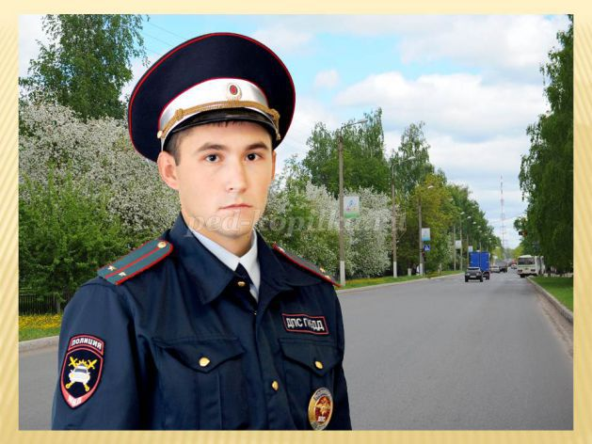
Воспитатель. Я бы, ребята, хотела с вами поиграть и посмотреть, как вы ведете себя на улице.
Игра «Малыши и взрослые»
Дети под музыку гуляют, бегают, по заданию ведущего меняя движение по «тротуару», на смену музыки находят свою пару, переходят дорогу по «зебре».
Воспитатель. Молодцы! В игре все соблюдали правила дорожного движения. Скажите, почему вы играли только в специально отведенном месте, а не на проезжей части дороги?
3-й ребенок
И малышки даже знают:
На дороге не играют!
И без мам гулять нельзя!
Это помните, друзья!
Игра «Слушай и запоминай»
Дети встают в круг, а воспитатель стоит в середине. Дети идут по кругу под музыку. Воспитатель останавливается и задает вопрос, ребенок должен ответить.
- Где нужно переходить улицу?
- Где должны ходить пешеходы?
- Какой знак висит недалеко от школ и детских садов?
- Можно ли играть на проезжей части?
Воспитатель. Молодцы, на все вопросы ответили.
Отдохнули наши ноги.
Им пройтись бы по дороге,
Еще лучше – пробежаться,
В быстроте посостязаться.
Воспитатель. В две команды становись.
Дети строятся на линию старта в две колонны
3.
Соревнования:
- «Прокати куклу».
- «Кто быстрее составить светофор из кубиков»
Воспитатель. Молодцы, ребята! Вы показали, какие вы ловкие, быстрые. Посмотрите: на фланелеграфе – висят дорожные знаки, но изображения скрыты. Дорожные знаки откроются только тогда, когда вы отгадаете мои загадка.

Подошли мы к мостовой.
Знак висит над головой:
Человек шагает смело
По полоскам черно-белым.

(«Пешеходный пешеход»

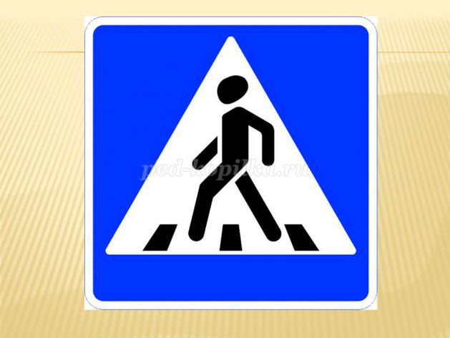
Шли из сада мы домой,
Видим знак на мостовой:
Круг, внутри велосипед.
Ничего другого нет.
(«Велосипедная дорожка»)
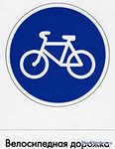

Я хочу спросить про знак,
Нарисован он вот так:
В треугольнике ребята
Со всех ног бегут куда – то.
(«Осторожно, дети»)

Воспитатель. Ой, какие вы молодцы!
Физминутка «Мы – шоферы»
Дети показывают движения согласно тексту.
Едем, едем на машине,
Движением «рулем»
Нажимаем на педаль.
Ногу согнуть в колене, вытянуть.
Газ включаем, выключаем,
«Рычаг» повернуть к себе, от себя.
Смотрим пристально мы вдаль.
Ладонь ко лбу.
Дворники считают капли:
Вправо, влево – чистота!
«Дворники».
Волосы ерошит ветер,
Пальцами взъерошить волосы.
Мы шоферы хоть куда!
Большой палец правой руки вверх.
4.
По окончании дети рассаживаются на стульчики.
Воспитатель. Ребята, а вы знакомы со светофором?
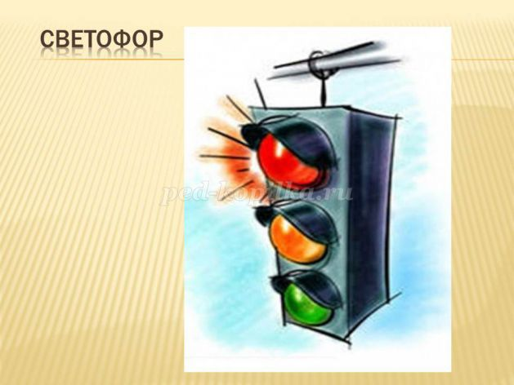
Дети. Да.
4-й ребенок
Начинаем разговор
Мы про главный светофор.
На дороге он стоит,
За движением следит.
Если красный свет горит,
Светофор нам говорит:
«Стой на месте, не иди,
За движением следи!»
5-й ребенок.
Ярко-желтый свет горит.
«Приготовься», - говорит.
Светофор предупреждает,
Что он свет переключает.
Он зеленый свет включил,
Путь вперед нам разрешил.
Все машины дружно ждут,
Дети с мамами идут.
Выходят трое детей, у каждого в руках табличка того цвета, про который он рассказывает.

1-й ребенок.
Самый строгий – красный свет.
Если он горит,
Стоп! Дороги дальше нет,
Путь для всех закрыт.
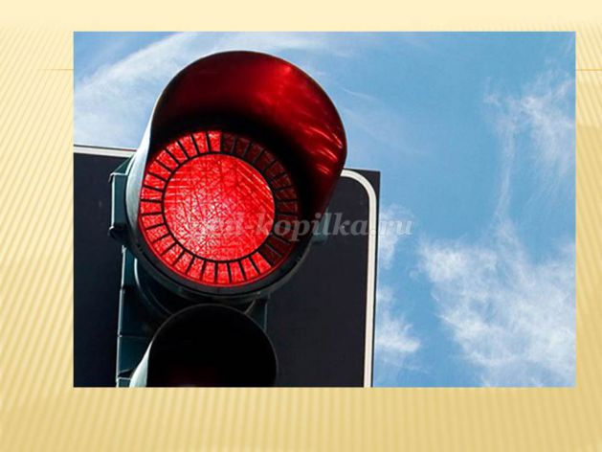
2-й ребенок.
Чтоб спокойно перешел ты,
Слушай наш совет:
Жди! Увидишь скоро желтый
В середине свет.

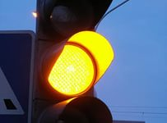
5.
3-й ребенок.
А за ним зеленый свет
Вспыхнет впереди,
Скажет он: «Препятствий нет.
Смело в путь иди!»
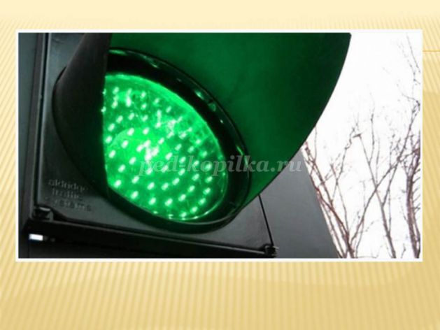
Слушание песни «Правила движения»
(муз. Е.В.Рябых)
Подвижная игра «Светофор»
«Зеленый свет» - дети маршируют на месте.
«Желтый свет» - перестают маршировать.
«Красный свет» - движений нет, дети приседают.
Воспитатель. Послушайте, пожалуйста, стихи о правилах дорожного движения.
1-й ребенок.
Мчат машины по дорогам –
Перейти опасно.
На дороге ищи «зебру»:
Переход здесь – ясно!
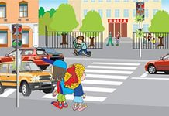
2-й ребенок.
Твой веселый, звонкий мяч
Может быстро мчаться вскачь.
Не играйте у дороги,
Берегите мяч и ноги.
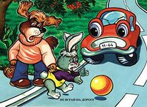
Воспитатель. Правила дорожного движения очень важны. Знать их должен каждый человек, никто не должен нарушать их. Вы тоже не нарушайте правила дорожного движения, тогда не будет несчастных случаев на дороге и вы вырастите здоровыми, умными и счастливыми.
В конце звучит песня «Когда мои друзья со мной» (сл. М.Танича, муз. В.Шаинского).

6.

